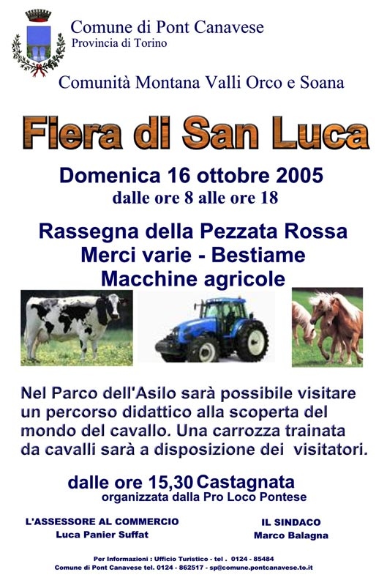

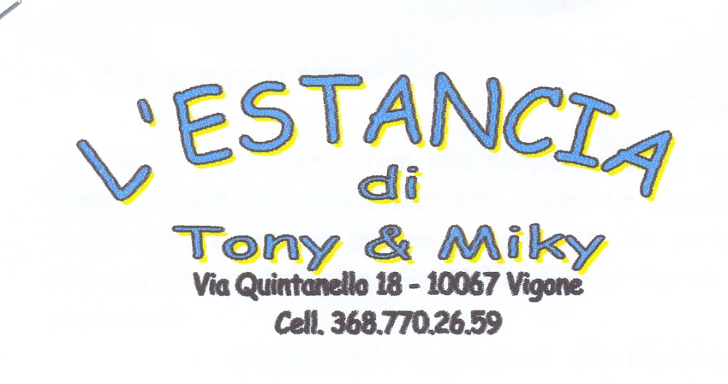
Per gli alunni delle scuole elementari e medie, l'Estancia di Tony & Miky propone un percorso didattico interattivo alla scoperta del mondo del cavallo.
Il percorso viene adattato in base all'età dei fruitori.
Verranno trattati i seguenti argomenti:

IL CAVALLO
A disposizione dei bambini ci sarà un cartellone illustrativo e il pony Geronimo, che per le dimensioni ridotte, l'addestramento ricevuto e l'abitudine a lavorare con i piccoli, è particolarmente sicuro ed affidabile. La speaker illustrerà ai bambini:
- le varie regioni anatomiche del cavallo;
- alimentazione: cosa mangia, quando e quanto;
- cura dell'animale: come si pulisce e con quali attrezzi.
I bambini potranno provare a strigliare il pony con gli attrezzi illustrati.

LE RAZZE EQUINE
Ci sarà un cartellone con rappresentate diverse razze equine; per le più conosciute, la speaker indicherà:
- nome, origine e storia della razza;
- attitudini;
- impiego attuale.

BARDATURA DEL CAVALLO
A disposizione dei bimbi ci sarà l'asina Margherita, tre tipi di sella e relative testiere e un pannello con diverse imboccature. La speaker descriverà ai bambini:
- la bardatura Argentina: sella, testiera ed accessori (lazo, maneas, ecc.)
- la bardatura Americana: sella, testiera, imboccatura;
- la bardatura Inglese: sella, testiera, imboccatura;
- differenze tra le bardature presentate e i loro impieghi;
- sellaggio con sella Americana dell'asina Margherita.

IL MANISCALCO
Piccolo percorso formativo alla scoperta di un mestiere antico ed ancora molto attuale. Tony, maniscalco professionista, ferra un cavallo con la tecnica “a caldo" (scaldando il ferro nella forgia) e spiega e commenta le varie fasi del lavoro che sta svolgendo. A disposizione cartelloni esplicativi e diversi tipi di ferro. Si tratteranno inoltre i seguenti argomenti:
- storia della mascalcia: dai Romani ai Celti, ai giorni nostri passando dal medioevo;
- anatomia del piede equino;
- gli attrezzi del maniscalco: quali sono e a cosa servono;
- il ferro di cavallo: com'è fatto, i vari tipi e i loro usi.

BATTESIMO DELLA SELLA
(per ovvie ragioni di sicurezza, tale servizio è riservato ai bambini fino alla V^ elementare e comunque che non superano i 45 Kg peso)
Per tutti i piccoli cow boys, l'Estancia di Tony & Miky propone un giro sul pony Geronimo o sull'asina Margherita. I bambini verranno messi in sella dai propri accompagnatori dopo aver indossato il casco di sicurezza fornito dall'Estancia e l'animale verrà condotto a mano esclusivamente dal personale dell'Estancia dentro un recinto.

MATERIALE DIDATTICO
A ricordo della giornata e delle nozioni apprese, è possibile fornire ai bambini del materiale didattico. L'Estancia di Tony & Miky distribuisce delle schede che illustrano i punti salienti degli argomenti trattati.

